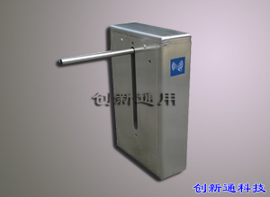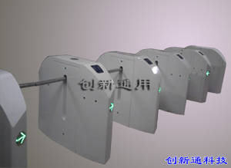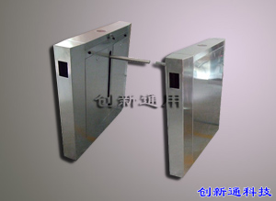
产品型号： CXT-YZ600/YZ1200
产品概述：
创新通用智能一字闸是一款针对人员通道进行智能管理的高档科技产品，该产品采用工业级电路控制系统以及人性化科学的机械传动设计，该产品与翼闸类似，性能稳定、功能齐全、设计人性化、档次高，主要用于地铁、码头、会所、智能大厦、别墅小区、宾馆大堂等高档且人流量集中的场所。
该设备兼容各种门禁识别系统设备，感应卡门禁、生物识别门禁、静电测试门禁等通过与一字闸的简单对接，即可实现智能化通道控制与管理。
主要功能及特点：
1）具有故障自检和逻辑判断功能，方便用户维护及功能调试；
2) 灵活的拨码设置设备的各项性能，多达几十种；
3) 机械、红外双重防夹功能，在挡臂复位的过程中遇阻时，自动停止或反弹，同时发出报警信号；
4）多种模式报警功能，含非法闯入、反闯入、尾随、通行超时报警等；
5）防冲功能，在没有接收到开闸信号时，挡臂自动锁死；
6）反向闯入关闭报警功能，当正向刷卡后，有人先从反向闯入，则挡翼迅速关闭同时发出报警；
7）灵活的通行指示功能，高亮度指示灯加上其人性化的提示功能，让通道更具特色；
8）常开、常闭模式可调，轻松通过拨码或外接手动按钮控制；
9)自动检测复位功能，开闸后，在规定的时间内（可调）未检测物体通行时，系统将自动取消此次通行的权限；
10）断电自动常开，以满足消防的要求；
11) 可与多种控制设备相挂接，接收继电器开关信号工作；
12）通行模式多样，可单向或双向控制人员进出，或单向受控，反向自由通行；
13）适应环境能力强，可在各种恶劣的环境下正常工作，超强的自我保护能力，可适应弱电短路、强光照射、雾雨雪、台风天气及环境变化。
主要结构和配置(按单通道为标准):
标准机箱2个、一字棍 2根、主控制板2块、变压器2个、电机2个、机芯及传动部分2套、红外3-6对、蜂鸣报警1套、高亮方向指示板4块。
标准技术参数:
- 机箱尺寸： 600长*220宽*1000高（MM）或1200长*220宽*1000高（MM），双机芯宽度做到250mm
- 标准一字棍长：500mm
- 重量：50-70Kg
- 机箱材料： 国标(304号)不锈钢
- 电源电压： AC220±10% V,50HZ
- 驱动电机： 直流电机（24V）
- 输入接口： 继电器开关信号
- 正常使用寿命：600万次
- 通行速度：30-40人/分钟
- 闸门开、关时间： 1秒
- 上电后进入通行状态所需时间： 3秒
- 出现故障后的自动复位时间：10秒
- 工作环境：室内、室外
- 适应温度：-40℃—— 80℃
- 相对湿度：≤90%，不凝露

